Des convictions et des pratiques

**Des convictions**

Par la mise en œuvre de la Pédagogie Freinet, les enseignants tentent de résister aux visées libérales du capitalisme sur l’éducation. La compétition, la marchandisation des savoirs, l’individualisme, le déni de l’humain font place à l’entraide, la mutualisation des savoirs, la coopération et la relation.

**Des pratiques pédagogiques**

* Un travail créateur, facteur d’épanouissement personnel, associé au travail autonome, respectant les rythmes et capacités de chacun.
* Des centres d’intérêt où chacun pourra faire valoir ses besoins et ses désirs.
* Des situations d’apprentissages authentiques portées par la coopération, le respect mutuel, la solidarité et la confiance permettant :
  + l’expression libre
  + le travail personnalisé (fichiers auto-correctifs, travail planifié, évaluation formatrice « brevets »)
  + la recherche, la méthode naturelle d’apprentissage, le tâtonnement expérimental.
  + le conseil coopératif de classe ou/et d’école pour élaborer les projets, les règles de vie et réguler les conflits.
  + la communication : entretiens, débats, conférences, journal, correspondances.
  + la découverte du monde : avec des visites, des voyages-échanges, des classes de découvertes, l’accueil de personnes ressources…
  + la libre circulation au sein de la classe et de l’école dans le respect des règles de vie communes.

# Expression et communication

**Les activités d'expression** de l'enfant trouvent leur place dans toute la vie de la classe et motivent les apprentissages :

* au cours des entretiens du matin où l'enfant fait partager au groupe ses expériences, questionnements et découvertes hors de l'école
* à l'occasion de l'écriture de textes libres
* lors d'activités d'expression artistique ou corporelle (arts plastiques, théâtre, danse, musique, cinéma, etc.)
* dans le cadre de l'organisation coopérative de la classe.

**Les activités de communication** permettent à l'enfant :

* de redonner au langage oral et écrit sa fonction première
* de prendre en compte l'autre en nouant des liens valorisants.

[Accueil](http://www.icem-pedagogie-freinet.org/)

# Une éducation populaire en pratique

Les éducateurs et enseignants Freinet cherchent à développer des pratiques pédagogiques ancrées dans la réalité sociale, pour œuvrer à une réelle émancipation des enfants.

[**La Charte de l'Ecole Moderne**](http://www.icem-pedagogie-freinet.org/node/2935)

Ils revendiquent **une école où chaque enfant peut s'exprimer, se responsabiliser, coopérer, expérimenter et s'ouvrir sur le monde**,  
pour que chacun :

* apprenne à son rythme
* construise ses connaissances avec ses pairs et les adultes
* développe son sens critique, son autonomie et accède à une réelle prise de responsabilité dans une classe vivante et ouverte sur le monde.

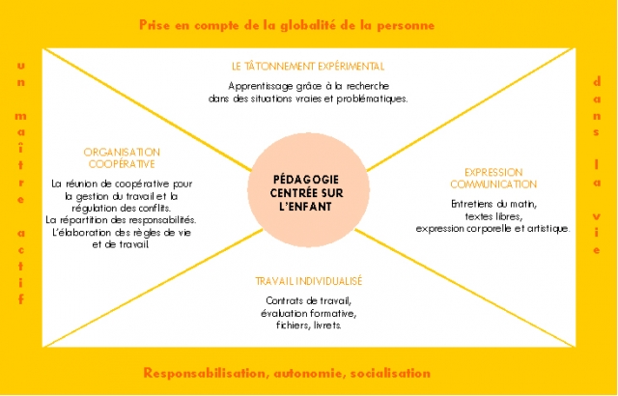

**La pédagogie Freinet est avant tout une pédagogie élaborée par des praticiens qui coopèrent, ce qui signifie qu'elle puise ses racines dans la réalité quotidienne de la classe.**

***Les principes qui guident la pédagogie Freinet peuvent être résumés ainsi :***

**C'est une pédagogie centrée sur l'enfant :   
- qui donne du sens au travail : on écrit pour publier (journal) , pour communiquer (correspondance)   
- qui donne la parole aux enfants : à travers le texte libre, l'expression de l'enfant n'est pas bridée, au conseil ils participent aux prises de décisions…   
- qui prend en compte la diversité des enfants : travail différencié, individualisé, entraide…  
- qui ouvre l'école sur la vie : sorties, enquêtes…  
- qui invite l'enfant à agir pour apprendre : le tâtonnement expérimental  
- qui forme des hommes par la coopération : on prend des décisions ensemble, on réalise des travaux en groupes…  
- qui cherche à développer les valeurs humaines que sont la solidarité, l'entraide, l'épanouissement et la sérénité. Même dans le travail individuel, il y a des relations d'entraide entre les enfants.**

***Elle s'appuie sur trois grands concepts :***

**- l'expression libre et la communication : l'école devient un milieu où l'on prend en compte le vécu de l'enfant, sa vie affective, ses sentiments, où l'on apprend à écouter les autres et à accepter les différences.**

**- une organisation coopérative visant l'autonomie et la responsabilité. Les élèves travaillent ensemble pour socialiser les savoirs : même dans le travail individualisé, l'entraide est permanente et valorisée. Les compétences des uns sont mises au service des plus défavorisés. Ils apprennent à prendre des décisions ensemble dans une perspective de progrès social. La classe devient une communauté de buts, d'intérêts et d'actions.**

**- le tâtonnement expérimental :   
l'enseignement prend en compte la curiosité naturelle de l'enfant. C'est parce qu'il a envie ou besoin de savoir qu'il va chercher. Cette attitude de recherche est entretenue et le droit à l'erreur est affirmé. " Le tâtonnement expérimental se définit comme un processus naturel d'apprentissage, d'action et de pensée qui s'exerce dans tous les domaines et qui mobilise les processus cognitifs mis en oeuvre dans le fonctionnement naturel de l'intelligence humaine. " C. Freinet**

**Pour une grande partie des enseignants adhérents de l'Institut Coopératif de l'Ecole Moderne, leur filiation s'arrête là.**

